Dragi učenici,
Vaši zadaci iz informatike, za srijedu 15.12.2021. su:
- Radna bilježnica, stranica 26., 1. i 2. zadatak
- Radna bilježnica, stranica 27., 1. i 2. zadatak
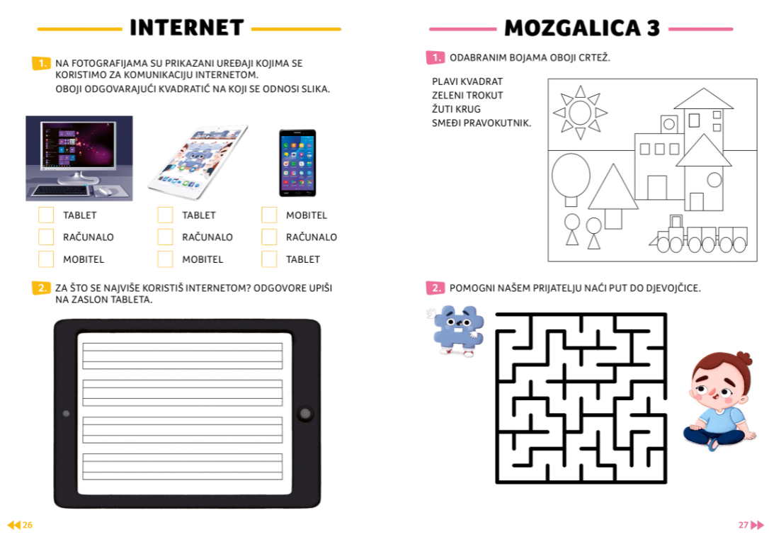

Srdačan pozdrav,
Učitelj Darko

